附件4
报名须知

一、费用缴纳

《公共建筑节能设计标准》GB50189-2015
宣贯培训会议费用付款回执
参会单位名称
参会人员姓名
缴费总人数
缴费日期
付款金额
发票抬头
缴费银行信息 | 开户银行：中国交通银行北京亚北支行  开户名称：北京阳光世达科技文化交流有限公司  银行账号：1100 6108 6018 1800 6768 1
汇款凭证
注：1、请在转账汇款缴纳培训费用后填写付款回执。如同时缴纳多人的培训费，请注明全部参会人员姓名。汇款凭证可用截图或拍照形式提供电子版发至会务组邮箱GB50189@126.com。培训费发票由北京阳光世达科技文化交流有限公司开具，签到时领取发票。
2、如时间紧迫，可现场刷卡或现金缴费，发票会后统一邮寄。

二、住宿预订和用餐安排
北京世纪华天大酒店可预订住宿房间类型：普通标间（460元/天）、单人间（520元/天），均含早餐。因酒店房间有限，会务组将根据预订时间先后顺序协助安排住宿预订。酒店退房时间为9月22日14:00前。
本次会议提供9月21日和22日自助午餐，其它用餐请自理。

《公共建筑节能设计标准》GB50189-2015
宣贯培训会议住宿预订回执
参会单位名称
参会人员姓名
预订房间 | 住宿日期：9月20日入住-9月22日退房，共三日两晚  普通标间  合住人姓名：（ ）+（ ）  合住人姓名：（ ）+（ ）  合住人姓名：（ ）+（ ）  单人间
单人愿意与其他单位代表合住 | 姓名： 性别：  姓名： 性别：
住宿费发票抬头
注：参会人员如需预订会议酒店住宿，请填写住宿预订回执。如需取消预订，请提前10天以邮件方式告知会务组(邮箱：GB50189@126.com)，否则视为入住，须向酒店缴纳全程住宿费。若某单位单人报名，且愿意合住，请在“单人愿意合住”栏注明性别，会务组将优先安排，合住标准间价格每人230元/天。如行程有变动或航班延误，请及时告知联系人，以便保留房间预订。会务组联系人:杨珊,18511250963。

三、会议地点抵达路线
地点：北京世纪华天大酒店
地址：北京海淀区西四环蓝靛厂西路11号
电话：010-88856888
网址：www.centuryhuatian.com

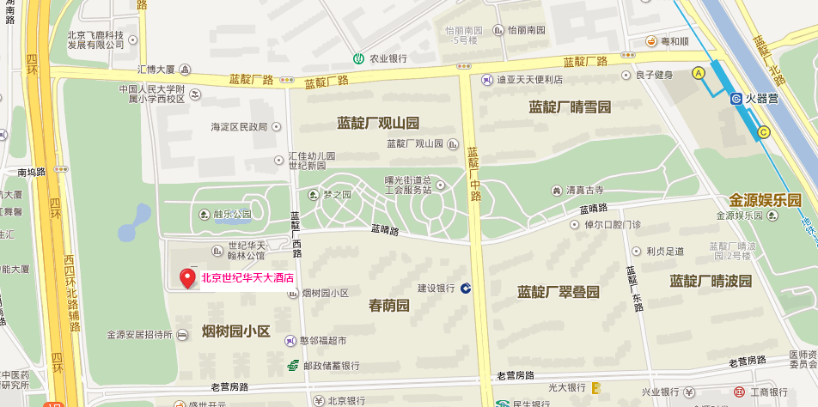

1. 从首都机场出发
①地铁：搭乘机场线 → 三元桥站下车，换乘地铁10号线→火器营站下车，A口出，出来后左转，第三个红绿灯看到曙光办公中心再左转，继续行走约150米后即到。
②打车：约115元。
2. 从北京站火车站出发
①地铁：搭乘地铁2号线 → 朝阳门站下车，换乘地铁6号线 → 慈寿寺站下车，换乘地铁10号线→火器营站下车，A口出，出来后左转，第三个红绿灯看到曙光办公中心再左转，继续行走约150米后即到。
②打车：约70元。

3. 从北京西站火车站出发
①地铁：搭乘地铁9号线 → 六里桥站下车，换乘地铁10号线 → 火器营站下车，A口出，出来后左转，第三个红绿灯看到曙光办公中心再左转，继续行走约150米后即到。
②打车：约35元。
4. 从北京南站火车站出发
①地铁：搭乘地铁4号线 → 海淀黄庄站下车，换乘地铁10号线 →火器营站下车，A口出，出来后左转，第三个红绿灯看到曙光办公中心再左转，继续行走约150米后即到。
②打车：约65元。
5.从北京北站火车站出发
①公交：搭乘360路公交车，在四海桥站下车，下车后往南直走约200米即到。
②打车：约35元。

